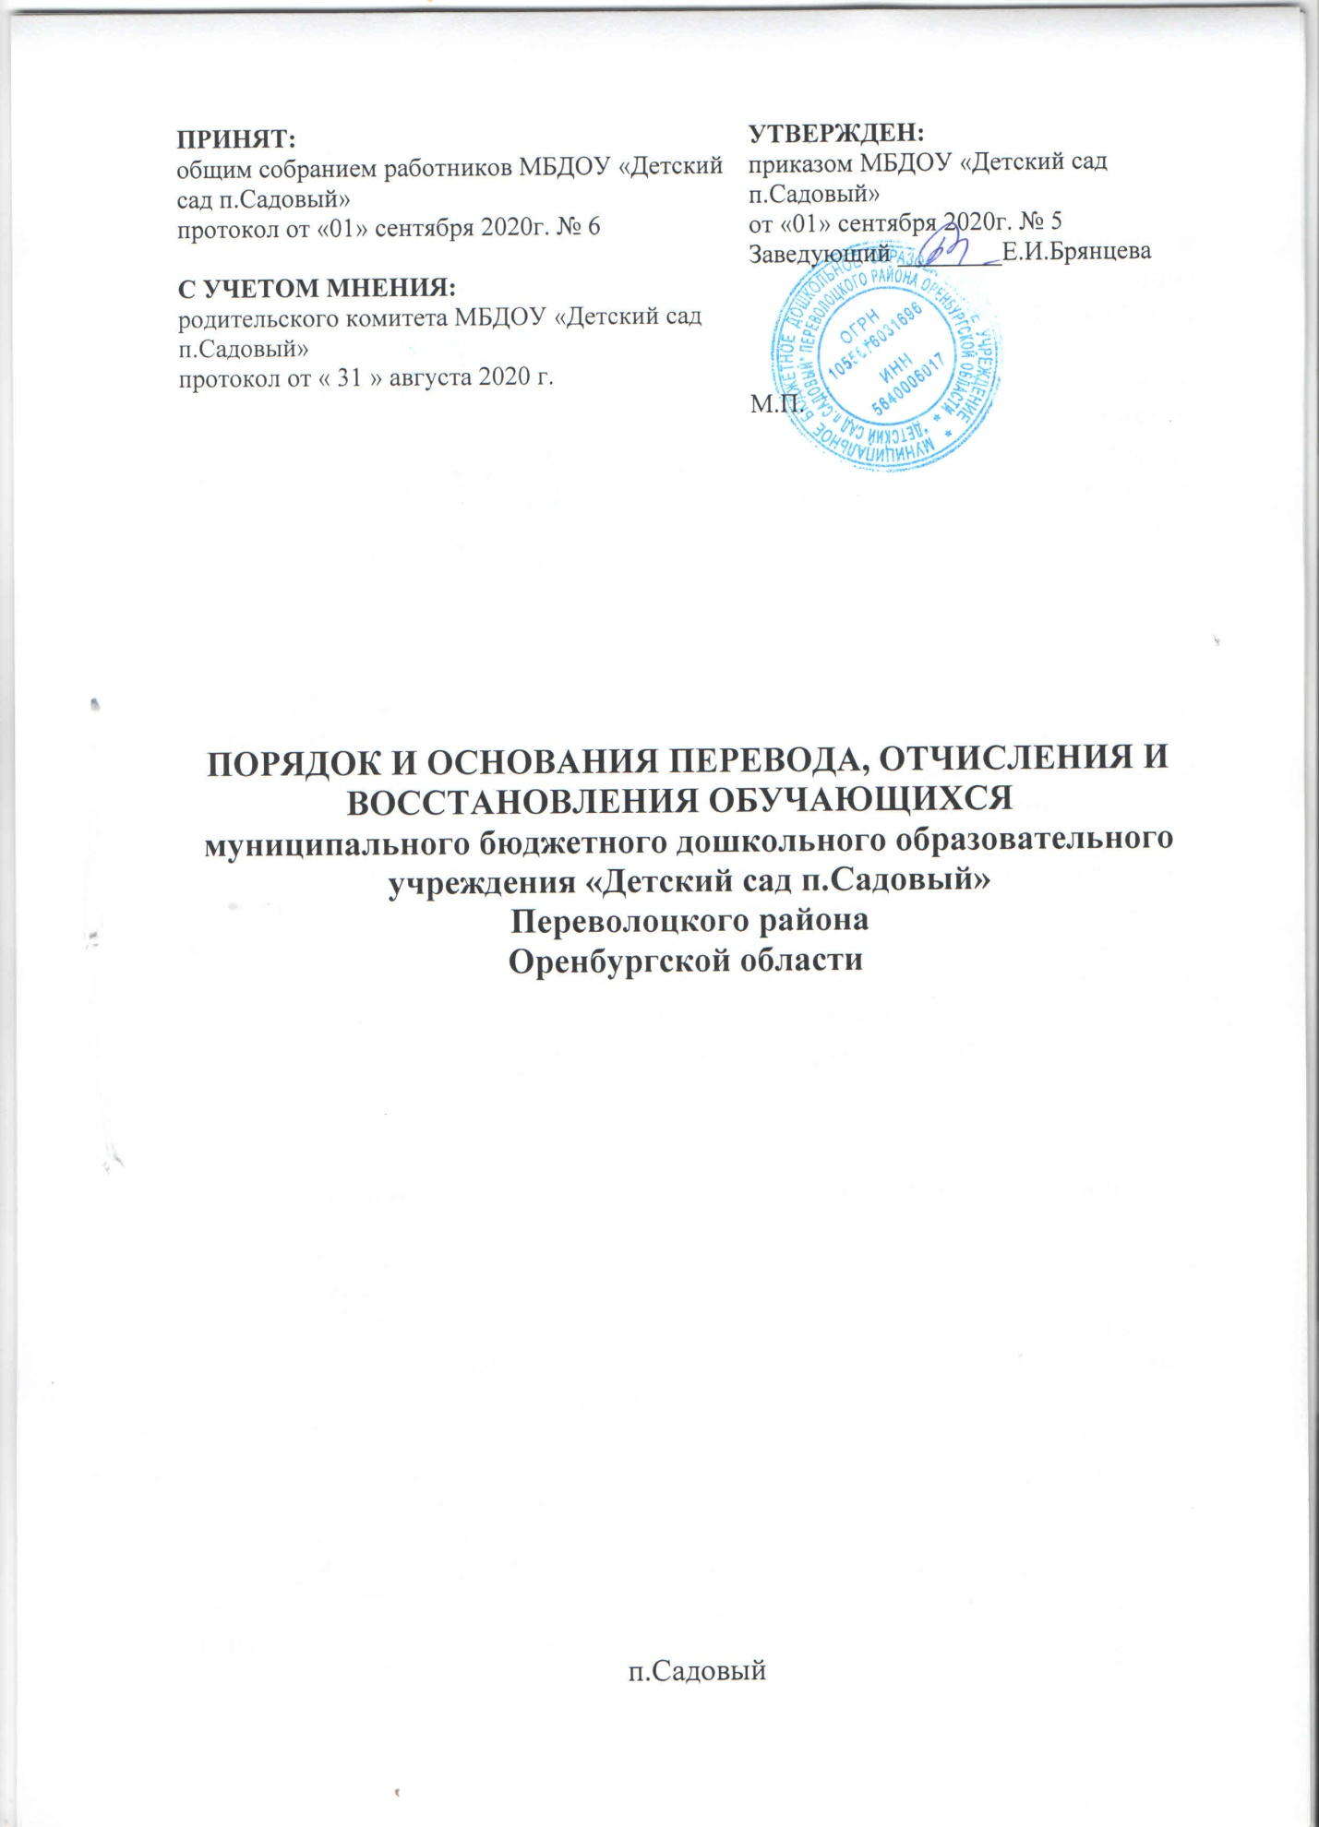

- Общие положения

1.1. Настоящий Порядок и основания перевода, отчисления и восстановления обучающихся (далее по тексту – Порядок) муниципального бюджетного дошкольного образовательного учреждения «Детский сад п.Садовый» (далее по тексту – Учреждение) разработан в соответствии с Федеральным законом от 29.12.2012 № 273-ФЗ «Об образовании в Российской Федерации»; приказом Министерства образования и науки РФ от 28.12.2015 № 1527 «Об утверждении Порядка и условий осуществления перевода обучающихся из одной организации, осуществляющей образовательную деятельность по образовательным программам дошкольного образования, в другие организации, осуществляющие образовательную деятельность по образовательным программам соответствующих уровня и направленности», Уставом Учреждения.
1.2. Настоящий Порядок регулирует:
- порядок и основания перевода обучающихся в другую группу Учреждения, либо в другую организацию, осуществляющую образовательную деятельность по образовательным программам дошкольного образования соответствующих уровня и направленности;
- порядок и основания отчисления обучающихся из Учреждения.
1.3. Настоящий Порядок обеспечивает принцип равных возможностей в реализации прав детей и родителей (законных представителей) обучающихся в сфере образования.
1.4. Настоящий Порядок утвержден с учетом мнения родителей (законных представителей) обучающихся Учреждения.
1.5. Перевод обучающихся не зависит от периода (времени) учебного года.

- Порядок и основания перевода обучающихся Учреждения

2.1. Перевод обучающихся может осуществляться:
- внутри Учреждения из одной группы в другую группу;
- из Учреждения в другую организацию, осуществляющую образовательную деятельность по образовательным программам соответствующих уровня и направленности.
2.1.1. Перевод обучающихся внутри Учреждения осуществляется:
- при переводе в следующую возрастную группу в связи с возрастными особенностями обучающихся (достижение обучающимися следующего возрастного периода) ежегодно не позднее 1 сентября;
- по заявлению родителей (законных представителей) обучающихся в группу компенсирующей направленности на основании рекомендаций психолого-медико-педагогической комиссии, а также с согласия родителей (законных представителей) на обучение по адаптированной образовательной программе дошкольного образования;
- временно в другую группу Учреждения при возникновении карантина и по другим уважительным причинам.
2.1.2. Перевод обучающихся из Учреждения в другую организацию, осуществляющую образовательную деятельность по образовательным программам дошкольного образования осуществляется:
- по инициативе родителей (законных представителей) обучающихся;
- в случае прекращения деятельности исходной организации, аннулирования лицензии на осуществление образовательной деятельности (далее по тексту -лицензия), в случае приостановления действия лицензии.
2.2. Родители (законные представители) обучающегося вправе по собственной инициативе перевести обучающегося в государственную, муниципальную или частную образовательную организацию, осуществляющую образовательную деятельность по образовательным программам дошкольного образования.
2.2.1. При переводе в государственную или муниципальную образовательную организацию, осуществляющую образовательную деятельность по образовательным программам дошкольного образования (далее - государственная или муниципальная образовательная организация), родители (законные представители):
обращаются в орган исполнительной власти субъекта Российской Федерации или орган местного самоуправления для направления в государственную или муниципальную образовательную организацию в рамках государственной или муниципальной услуги в порядке, предусмотренном пунктами 8, 9 Порядка приема на обучение по образовательным программам дошкольного образования, утвержденного приказом Министерства просвещения Российской Федерации от 15.05.2020 № 236 «Об утверждении Порядка приема на обучение по образовательным программам дошкольного образования»;
после получения информации о предоставлении места в государственной или муниципальной образовательной организации обращаются в исходную организацию с заявлением об отчислении обучающегося в связи с переводом в принимающую организацию (форма заявления об отчислении в связи с переводом - Приложение 1).
2.2.2. При переводе в частную образовательную организацию, осуществляющую образовательную деятельность по образовательным программам дошкольного образования (далее - частная образовательная организация), родители (законные представители):
- осуществляют выбор частной образовательной организации;
- обращаются, в том числе с использованием информационно-телекоммуникационной сети «Интернет» (далее - сеть Интернет), в выбранную частную образовательную организацию с запросом о наличии свободных мест, соответствующих потребностям в языке образования, родном языке из числа языков народов Российской Федерации, в том числе русском языке как родном языке, в обучении ребенка по адаптированной образовательной программе дошкольного образования и (или) в создании специальных условий для организации обучения и воспитания ребенка-инвалида в соответствии с индивидуальной программой реабилитации инвалида (при необходимости), в направленности дошкольной группы и режиме пребывания ребенка, желаемой дате приема;
- после получения информации о наличии свободного места обращаются в исходную организацию с заявлением об отчислении обучающегося в связи с переводом в частную образовательную организацию.
В заявлении родителей (законных представителей) обучающегося об отчислении в порядке перевода в принимающую организацию указываются:
а) фамилия, имя, отчество (при наличии) обучающегося;
б) дата рождения;
в) направленность группы;
г) наименование принимающей организации. В случае переезда в другую местность родителей (законных представителей) обучающегося указывается в том числе населенный пункт, муниципальное образование, субъект Российской Федерации, в который осуществляется переезд.
2.2.3. На основании заявления родителей (законных представителей) обучающегося об отчислении в порядке перевода исходная организация в трехдневный срок издает распорядительный акт об отчислении обучающегося в порядке перевода с указанием принимающей организации.
2.2.4. Исходная организация выдает родителям (законным представителям) личное дело обучающегося (далее - личное дело) с описью содержащихся в нем документов. Родитель (законный представитель) личной подписью подтверждает получение личного дела с описью содержащихся в нем документов.
2.2.5. Требование предоставления других документов в качестве основания для зачисления обучающегося в принимающую организацию в связи с переводом из исходной организации не допускается.
2.2.6. Личное дело представляется родителями (законными представителями) обучающегося в принимающую организацию вместе с заявлением о зачислении обучающегося в указанную организацию в порядке перевода из исходной организации и предъявлением оригинала документа, удостоверяющего личность родителя (законного представителя) обучающегося (форма заявления о зачислении в порядке перевода - Приложение 2).
При отсутствии в личном деле копий документов, необходимых для приема в соответствии с Порядком приема на обучение по образовательным программам дошкольного образования, утвержденным приказом Министерства просвещения Российской Федерации от 15.05 2020 № 236 «Об утверждении Порядка приема на обучение по образовательным программам дошкольного образования», принимающая организация вправе запросить такие документы у родителя (законного представителя).
2.2.7. Факт ознакомления родителей (законных представителей) с уставом принимающей организации, лицензией на осуществление образовательной деятельности, учебно-программной документацией и другими документами, регламентирующими организацию и осуществление образовательной деятельности, фиксируется в заявлении о зачислении обучающегося в указанную организацию в порядке перевода и заверяется личной подписью родителей (законных представителей) несовершеннолетнего обучающегося.
2.2.8. При приеме в порядке перевода на обучение по образовательным программам дошкольного образования выбор языка образования, родного языка из числа языков народов Российской Федерации, в том числе русского языка как родного языка, осуществляется по заявлениям родителей (законных представителей) несовершеннолетних обучающихся.
2.2.9. После приема заявления и личного дела принимающая организация заключает договор об образовании по образовательным программам дошкольного образования (далее - договор) с родителями (законными представителями) обучающегося и в течение 3 рабочих дней после заключения договора издает распорядительный акт о зачислении обучающегося в порядке перевода.
2.2.10. Принимающая организация при зачислении обучающегося, отчисленного из исходной организации, в течение 2 рабочих дней с даты издания распорядительного акта о зачислении обучающегося в порядке перевода письменно уведомляет исходную организацию о номере и дате распорядительного акта о зачислении обучающегося в принимающую организацию (форма бланка-уведомления о зачислении обучающегося в порядке перевода - Приложение 3).
2.3. Перевод обучающегося в случае прекращения деятельности Учреждения, аннулирования лицензии на осуществление образовательной деятельности, в случае приостановления действия лицензии относится к компетенции учредителя Учреждения.
2.3.1. При принятии решения о прекращении деятельности исходной организации в соответствующем распорядительном акте учредителя указывается принимающая организация либо перечень принимающих организаций, в которую (ые) будут переводиться обучающиеся на основании письменных согласий их родителей (законных представителей) на перевод.
О предстоящем переводе исходная организация в случае прекращения своей деятельности обязана уведомить родителей (законных представителей) обучающихся в письменной форме в течение 5 рабочих дней с момента издания распорядительного акта учредителя о прекращении деятельности исходной организации, а также, разместить указанное уведомление на своем официальном сайте в сети Интернет. Данное уведомление должно содержать сроки предоставления письменных согласий родителей (законных представителей) обучающихся на перевод обучающихся в принимающую организацию.
2.3.2. О причине, влекущей за собой необходимость перевода обучающихся, исходная организация обязана уведомить учредителя, родителей (законных представителей) обучающихся в письменной форме, а также разместить указанное уведомление на своем официальном сайте в сети Интернет:
- в случае аннулирования лицензии - в течение 5 рабочих дней с момента вступления в законную силу решения суда;
- в случае приостановления действия лицензии - в течение 5 рабочих дней с момента внесения в Реестр лицензий сведений, содержащих информацию о принятом федеральным органом исполнительной власти, осуществляющим функции по контролю и надзору в сфере образования, или органом исполнительной власти субъекта Российской Федерации, осуществляющим переданные Российской Федерацией полномочия в сфере образования, решении о приостановлении действия лицензии.
2.3.3. Учредитель, за исключением случая, указанного в пункте 2.3.1. настоящего Порядка, осуществляет выбор принимающей организации с использованием информации, предварительно полученной от исходной организации, о списочном составе обучающихся с указанием возрастной категории обучающихся, направленности группы и осваиваемых ими образовательных программ дошкольного образования.
2.3.4. Учредитель запрашивает выбранные им организации, осуществляющие образовательную деятельность по образовательным программам дошкольного образования, о возможности перевода в них обучающихся.
Руководители указанных организаций или уполномоченные ими лица должны в течение 10 рабочих дней с момента получения соответствующего запроса письменно проинформировать о возможности перевода обучающихся.
2.3.5. Исходная организация доводит до сведения родителей (законных представителей) обучающихся полученную от учредителя информацию об организациях, реализующих образовательные программы дошкольного образования, которые дали согласие на перевод обучающихся из исходной организации, а также о сроках предоставления письменных согласий родителей (законных представителей) обучающихся на перевод обучающихся в принимающую организацию. Указанная информация доводится в течение 10 рабочих дней с момента ее получения и включает в себя: наименование принимающей организации, перечень реализуемых образовательных программ дошкольного образования, возрастную категорию обучающихся, направленность группы, количество свободных мест.
2.3.6. После получения письменных согласий родителей (законных представителей) обучающихся исходная организация издает распорядительный акт об отчислении обучающихся в порядке перевода в принимающую организацию с указанием основания такого перевода (прекращение деятельности исходной организации, аннулирование лицензии, приостановление деятельности лицензии).
2.3.7. В случае отказа от перевода в предлагаемую принимающую организацию родители (законные представители) обучающегося указывают об этом в письменном заявлении.
2.3.8. Исходная организация передает в принимающую организацию списочный состав обучающихся, письменные согласия родителей (законных представителей) обучающихся, личные дела.
2.3.9. На основании представленных документов принимающая организация заключает договор с родителями (законными представителями) обучающихся и в течение 3 рабочих дней после заключения договора издает распорядительный акт о зачислении обучающегося в порядке перевода в связи с прекращением деятельности исходной организации, аннулированием лицензии, приостановлением действия лицензии.
В распорядительном акте о зачислении делается запись о зачислении обучающегося в порядке перевода с указанием исходной организации, в которой он обучался до перевода, возрастной категории обучающегося и направленности группы.
2.3.10. В принимающей организации на основании переданных личных дел на обучающихся формируются новые личные дела, включающие в том числе выписку из распорядительного акта о зачислении в порядке перевода, соответствующие письменные согласия родителей (законных представителей) обучающихся.

3. Порядок и основания отчисления обучающихся из Учреждения

3.1. Отчисление обучающегося из Учреждения осуществляется при расторжении Договора в следующих случаях:
- в связи с получением образования (завершением обучения);
- досрочно.
3.2. Образовательные отношения могут быть прекращены досрочно в следующих случаях:
- по инициативе родителей (законных представителей) обучающихся, выраженной в письменной форме заявления, в том числе в случае перевода обучающегося для продолжения освоения программы в другую организацию, осуществляющую образовательную деятельность по образовательным программам соответствующих уровня и направленности;
- по обстоятельствам, не зависящим от воли родителей (законных представителей) обучающегося и Учреждения, в том числе в случаях ликвидации Учреждения, аннулирования лицензии Учреждения на осуществление образовательной деятельности.
3.3. Основанием для отчисления обучающегося является распорядительный акт (приказ Учреждения) об отчислении обучающегося из Учреждения, изданный в трехдневный срок с указанием принимающей организации, с соответствующей отметкой в журнале движения детей.
3.4. Права и обязанности участников образовательных отношений, предусмотренные законодательством об образовании и локальными нормативными актами Учреждения, прекращаются с даты отчисления обучающегося.

4. Порядок и основания для восстановления обучающихся в Учреждение.

4.1. Восстановление обучающихся в Учреждение не предусмотрено.

- Заключительные положения

5.1. Данный Порядок принимается коллегиальным органом Учреждения, с учетом мнения родителей (законных представителей) обучающихся и утверждается приказом заведующего.
5.2. «Порядок и основания перевода, отчисления и восстановления обучающихся ДОО № ___ от « 01» сентября 2020 г. № 1, утрачивают силу и прекращают свое действие с момента утверждения настоящего Порядка.
5.3. Вопросы, не урегулированные данным Порядком, подлежат урегулированию в соответствии с действующим законодательством РФ, уставом Учреждения и иными нормативными актами.

Приложение 1

Заведующему ___________________________
(наименование образовательной организации)
__________________________________
__________________________________
Ф.И.О. заведующего
_____________________________________________
_____________________________________________
Ф.И.О. заявителя, родителя (законного представителя) полностью, при наличии
_____________________________________________
_____________________________________________
____________________________________________
наименование и реквизиты документа, удостоверяющего личность заявителя, родителя (законного представителя)

ЗАЯВЛЕНИЕ

Прошу в порядке перевода отчислить и выдать личное дело моего ребенка_____________________
_____________________________________________________________________________
(Ф.И.О. ребенка полностью, последнее - при наличии)
дата рождения ребенка________________________________________________________
группы ________________________________________________ направленности для детей
(направленность группы)
в возрасте от ____ до _____ лет №_____

в__________________________________________________________________________________________________________________________________________________________________________________________________________________________ (наименование принимающей организации)
Наименование населенного пункта, муниципального образования субъекта РФ, в который осуществляется переезд __________________________________________________________________________________________________________________________________________________
указывается в случае переезда в другую местность родителей (законных представителей) обучающегося

_____________________________ ____________________
(подпись заявителя, родителя (законного представителя) (расшифровка подписи)

Дата « ___ » __________ 20 ______
Приложение 2

Заведующему ___________________________
(наименование образовательной организации)
__________________________________
___________________________________
Ф.И.О. заведующего
_____________________________________________
_____________________________________________
Ф.И.О. заявителя, родителя (законного представителя) полностью, при наличии
_____________________________________________
_____________________________________________
_____________________________________________
наименование и реквизиты документа, удостоверяющего личность заявителя, родителя
(законного представителя)

Индивидуальный (регистрационный) номер заявления ____

ЗАЯВЛЕНИЕ
Сведения о ребенке:
Прошу принять моего ребенка _____________________________________________________
(Ф.И.О. полностью, последнее при наличии)
в порядке перевода из ______________________________________________________________
(наименование образовательной организации)
дата рождения ребенка: ____________________________
реквизиты свидетельства о рождении ребенка: _______________________________________________
______________________________________________________________________________
адрес места жительства (места пребывания (прописка)): _______________________________________
адрес места фактического проживания ребенка:______________________________________________
заполняется в случае его отличия от адреса места жительства (места пребывания)
_____________________________________________________________

на обучение по ________________________________________________________________________,
наименование образовательной программы дошкольного образования
осуществляемое на _____________________________________________ языке, родном языке
с указанием конкретного языка
__________________________________________________________________________
с указанием конкретного языка из числа языков народов Российской Федерации, в том числе русского языка как родного языка
в группу _______________________________________________________________________________
(направленность группы)
направленности для детей в возрасте от _____ до ____ лет, № ____, с режимом пребывания ________________________________________________ дня, с «____» ______________ г.
Наличие потребности в обучении ребенка по адаптированной образовательной программе дошкольного образования (да/нет)______________________________
Наличие потребности в создании специальных условий для организации обучения и воспитания ребенка-инвалида в соответствии с индивидуальной программой реабилитации инвалида (да/нет)___________________________
Сведения о родителях (законных представителях):
Фамилия, имя, отчество родителей (законных представителей):
мать _________________________________________________________________________
(Ф.И.О. полностью, последнее, при наличии)
адрес электронной почты_________________________________________________________________________
телефон (при наличии) ___________________________________________________________________________
отец __________________________________________________________________________
(Ф.И.О. полностью, последнее, при наличии)
адрес электронной почты_________________________________________________________________________
телефон (при наличии) ___________________________________________________________________________
законный представитель _______________________________________________________________
(Ф.И.О. полностью, последнее, при наличии)
адрес электронной почты_________________________________________________________________________
телефон (при наличии) ___________________________________________________________________________
реквизиты документа, подтверждающего установление опеки (при наличии)_____________________________
______________________________________________________________________________________

Достоверность и полноту указанных сведений подтверждаю.
________________________ __________________ дата «____» ______________20___г.
подпись родителя (законного представителя) (расшифровка подписи)
________________________ __________________ дата «____» ______________20___г.
подпись родителя (законного представителя) (расшифровка подписи)
С уставом, лицензией на осуществление образовательной деятельности, образовательной(ыми) программой(ами) и другими документами, регламентирующими организацию и осуществление образовательной деятельности, правами и обязанностями обучающихся, размещенными на информационном стенде и официальном сайте дошкольной образовательной организации, в информационно-телекоммуникационной сети «Интернет», ознакомлен (а).
________________________ ____________________ дата «____» ______________20___г.
подпись родителя (законного представителя) (расшифровка подписи)
________________________ ____________________ дата «____» ______________20___г.
подпись родителя (законного представителя) (расшифровка подписи)

В соответствии с Федеральным законом от 27.07.2002 № 152-ФЗ «О персональных данных» даю свое согласие на обработку моих персональных данных и персональных данных моего ребенка ______________________________________________________________________________
(Ф.И.О. полностью, последнее – при наличии)
указанных в заявлении, а также их передачу в электронной форме по открытым каналам связи сети Интернет в государственные и муниципальные органы и использование в целях предоставления образовательной услуги согласно действующему законодательству. Настоящее согласие может быть отозвано мной в письменной форме и действует до даты подачи мной заявления об отзыве.
______________________ ____________________ дата «____» ______________20___г.
(подпись родителя (законного представителя) (расшифровка подписи)
_____________________ _____________________ дата «____» ______________20___г.
( подпись родителя (законного представителя) (расшифровка подписи)

Приложение 3
Угловой штамп ДОО

Заведующему муниципальным бюджетным дошкольным образовательным учреждением
«Детский сад п.Садовый»
___________________________________
( Ф.И.О. заведующего полностью, последнее при наличии)
_____________________________________________
_____________________________________________

Уважаемая __________________________________________________________!
Уведомляем, что ___________________________________
_____________________________________________________________
(Ф.И.О. ребенка полностью, последнее при наличии)
Зачислен в муниципальное бюджетное дошкольное образовательное учреждение «Детский сад п.Садовый».
Приказ о зачислении от ______________ 20___ г. № ___.

Заведующий МБДОУ __________________________
(подпись) (расшифровка подписи)

